美国签证申请准备资料
截止收护照时间：2019.4.10号 护照有效期：必须晚于2020.1.20号（含当天）
- 申请人 2005年7月以后出生（含7月）：（只需提供1-8项）
1、填写完整的签证申请表 和 寄宿家庭申请表（打印或者手写均可）
2、护照原件及护照首页复印件1份（如没有护照请尽快办理，先提供其他资料，护照办理出来后单独再交给我们即可。）
3、出生医学证明复印件3份（如没有请至户口所在地的派出所办理能证明家长与孩子之间关系的亲属关系证明）
4、父母身份证复印件各3份
5、全家户口薄复印件3份（含父、母、学生及户主页、首页）
6、美国签证电子版照片 备注上孩子班级+姓名+学校 发送至alane2019@163.com（照片规格：近半年内拍摄51mm×51mm白底彩照，宽600*高600像素，大小在240KB以内，清晰漏出五官、不带眼镜）
7、美国签证冲印版照片2张
8、缴费：请到建行办理相应金额的通存通兑，定活两便存单。密码：201906，存单背面注明孩子班级姓名。

- 申请人 2005年7月以前出生：（除以上8项资料外，还需准备以下4项资料）
以下资料无须交给我们，面签时本人随身携带：

1、父母任一方名下的储蓄卡打印六个月以上流水账单，打印当日余额在5万元以上。（等待面签时间通知后再打印）；
2、财产证明：房产证或购房合同原件；
3、父母提供在职证明并加盖公章各1份，在职模板链接为http://www.alane.com.cn/a/a/xiazaizhuanqu/；
4、父母提供所在单位营业执照副本复印件盖单位公章，或组织机构代码证副本复印件盖单位公章（如在政府或国有大型企业，银行等单位工作，无法拿到单位营业执照复印件，则可不提供）
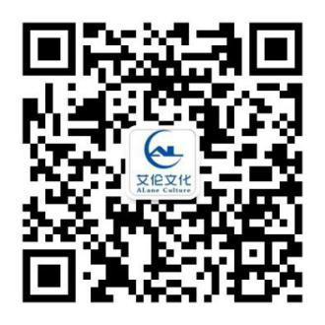
报名咨询：400-015-0789
0371-55007761/55007781
公司邮箱：alane2019@163.com
公司网站：www.alane.com.cn
工作时间：09:00-18:00

